
橘貓
40323李宥蓉



一、介紹:
橘貓，也稱橘子貓，是混種貓中常見的一種毛色，成年公貓通常有5公斤以上，母貓4公斤以上。

橘貓是家貓常見的一種貓，普遍存在於混種貓和不具獨特規定毛色的註冊純種貓種，與任何品種無關，只與被毛遺傳基因有關。

二、顏色:
橘貓的毛色通常分成全橘色、橘白相間兩種。全橘色的貓，身上會帶有淺淺白色條紋相間，僅有少數貓會在肚子呈現白色。橘白相間的貓，身上有大塊橘色斑塊與白底毛色相間。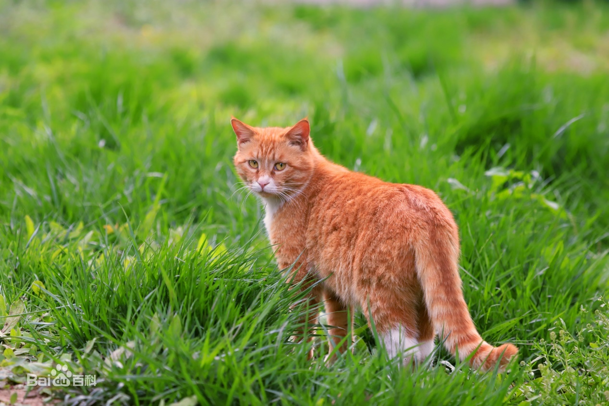
三、品種:
橘貓Hosico，品種為金漸層英短
橘貓Hosico，品種為金漸層英短

四、個性:
家中飼養的橘貓給人的印象是個性活潑好動也比較愛叫，幼貓時期非常調皮愛玩，喜歡向人撒嬌且非常親人。成年後的橘貓個性略為沉穩，但向人撒嬌的功力沒有變弱，甚至更加親人。

五、體型:
橘貓給人一種愛吃易胖、需要控制食量的印象。這主要是源於橘貓多為公貓，體型上佔優勢的結果。據研究調查發現，橘貓中，公貓對母貓的出生率大約是4:1。比如漫畫加菲貓的原型其實也是橘色的雄性異國短毛貓。由於控制貓雙色（黑、黃）的基因是跟控制性別的基因相關，所以公貓純色的概率比母貓大，換句話説，三色貓絕大部分是母貓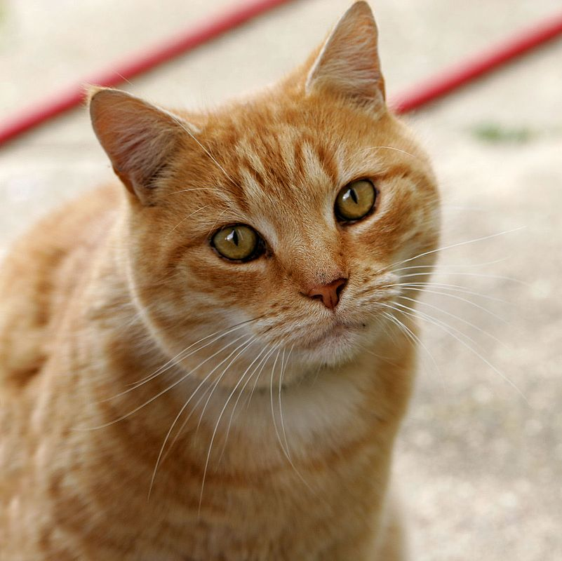
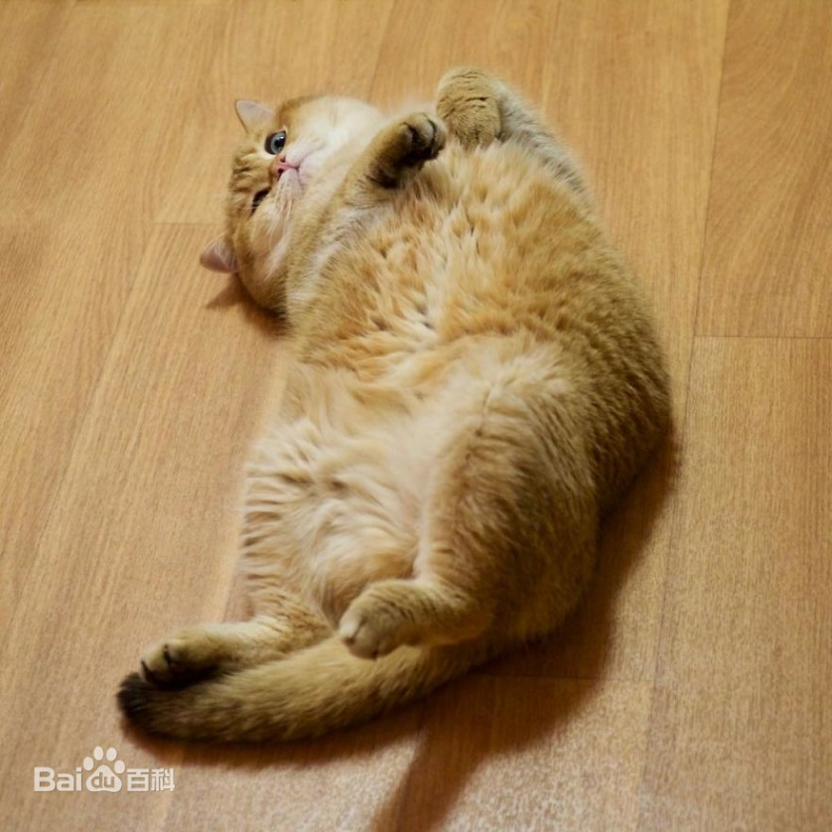
資料來源: https://baike.baidu.hk/item/%E6%A9%98%E8%B2%93/20604547
https://zh.m.wikipedia.org/zh-hant/%E6%A9%98%E8%B2%93

